別紙様式（第３条関係）

琉球大学研究基盤統括システム利用登録申請書

年　　　月　　　日

琉球大学研究基盤戦略委員会委員長　殿

　琉球大学学外ユーザーの共用機器・設備利用に関する要項（以下「要項」という。）第3条の規定に基づき、下記のとおり申請します。

　機器・設備利用にあたっては、琉球大学学外ユーザーの共用機器・設備利用に関する要項を遵守します。

記

（枠内は全てご記入ください）

|  |  |
| --- | --- |
| 申込区分 | * 新規　　□ 変更　　□ 利用停止　　□ 継続 |
| 利用目的 | * 研究　　□ 教育　　□ 開発　　□ その他   利用目的概要（　　　　　　　　　　　　　　　　　　　　　　　　） |
| 利用機器 |  |

|  |  |  |
| --- | --- | --- |
| 機器利用者 | 法人名又は機関名 |  |
| 職名 |  |
| 氏名 |  |
| 住所 | 〒 |
| 電話番号 |  |
| E-mail |  |
| 安全保障輸出管理確認※ | □居住者　□非居住者　□特定類型に該当 |
| 支払責任者  （請求書等送付先）  □ 機器利用者と同じ | 法人名又は機関名 |  |
| 職名 |  |
| 氏名 |  |
| 住所 | 〒 |
| 電話番号 |  |
| E-mail |  |
| 請求書等送付方法 | | □ 郵送希望　※チェックがない場合はメール送付 |

注1）新規・継続の申込を希望する場合は、必ずすべての項目を記入してください。

変更を希望する場合は、すべての項目を記入し、変更項目を赤字で記入してください。

利用停止を希望する場合は、支払責任者を除くすべての項目を記入してください。

注2）支払責任者は、料金の支払いも含めてすべての責任を担う方となります。また、支払責任者自らが機器利用者として登録することも可能で、その場合は支払責任者右側の欄の記入は不要です。

* + 居住者・非居住者・特定類型該当については、以下ページをご確認の上、記入願います（P.12,14参照）。

https://www.meti.go.jp/policy/anpo/seminer/shiryo/anpo_level3_part1.pdf

(経済産業省：安全保障貿易管理説明会資料)

琉球大学記入欄

|  |  |  |
| --- | --- | --- |
| 管理番号 | 受理日 | 担当者名 |
|  |  |  |

裏面に、申請の際の注意事項がありますので、ご確認ください。

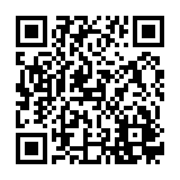【琉球大学研究基盤統括システム利用登録申請の際の注意事項】

1. 機器・設備利用にあたっては、琉球大学学外ユーザーの共用機器・設備利用に関する要項を遵守することが前提となります。下記URL又は右側のQRコードに掲載していますので、必ず事前に目を通してください。

<https://education.joureikun.jp/u_ryukyu/act/110001637.html>

1. 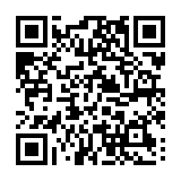「利用機器」の欄には、現時点でご利用予定の機器を、下記URL又は右側のQRコードに掲載している「琉球大学共用機器・設備利用料金細則」の別表第1の３（学外ユーザー分析）を参考に記入してください。

<https://education.joureikun.jp/u_ryukyu/act/110001646.html>

1. 本申請書に必要事項を記入し、PDFに変換してメールで提出してください。また提出の際に、機器利用者の顔写真（正面・無帽）を併せて提出してください。